QUI TRÌNH SỬ DỤNG PHẦN MỀM
ECUS_G CHO LOẠI HÌNH GIA CÔNG
- Truy nhập chương trình:
- Tên truy nhập ngầm định là Root, mã truy nhập để trống
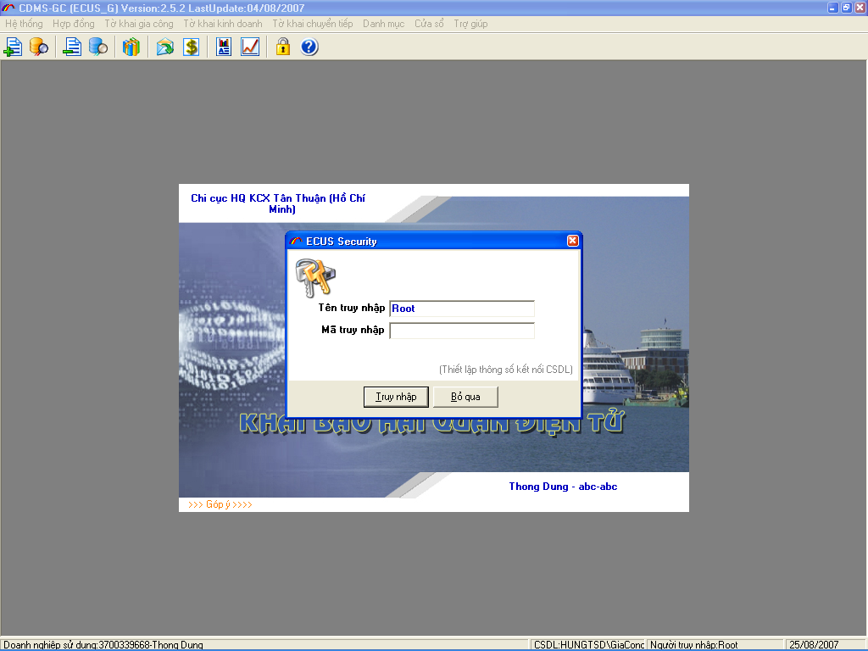
- Phần Thiết lập thông số kết nối CSDL
+Tên truy nhập là sa
+Mã truy nhập để trống
+Tên CSDL(cơ sở dữ liệu) là GiacongDN
+Tên máy chủ là máy tính chứa database(D:\SQLDatas)

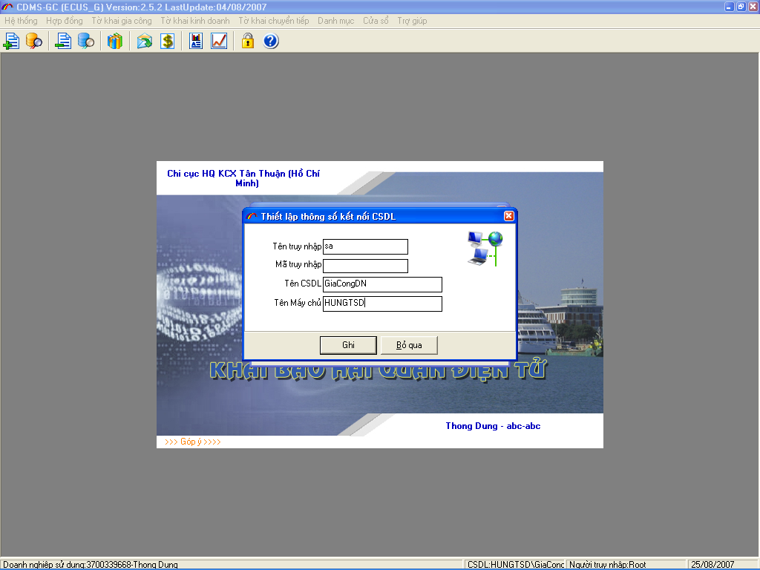
- Các menu trong chương trình:
- Truy nhập Menu Hệ Thống
- Vào menu con Thiết lập thông số ngầm định (Nhập) để chọn đơn vị Hải quan bạn cần khai báo.
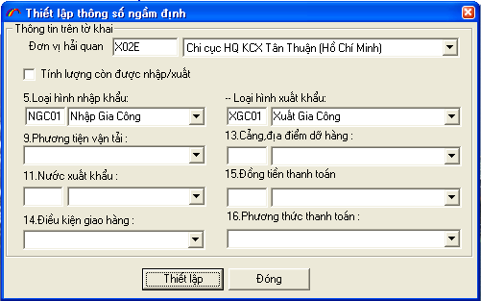
Đơn vị Hải quan bạn có thể chọn theo mã và ấn phím tab, hoặc bạn chọn trong combo bên cạnh nếu không nhớ mã đơn vị Hải quan đó. VD: mã Chi cục HQ KCX Tân Thuận ( Hồ Chí Minh) là X02E. Nhập loại hình nhập khẩu, xuất khẩu sau đó kích vào nút , sau đó đóng lại.
- Vào menu con thiết lập thông số khai báo, thiết lập như hình sau đây:
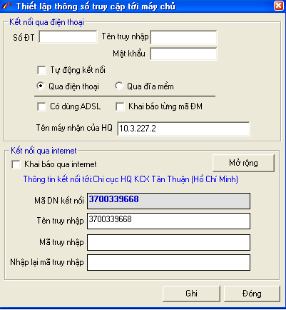
Tên máy nhận của HQ là địa chỉ máy chủ nhận dữ liệu của HQ nơi bạn khai báo. Kích vào nút , màn hình sẽ hiện ra :
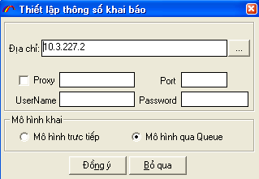
Kích vào Mô hình khai qua Queue, kích vào nút Đồng ý, sau đó kích vào nút Ghi trong phần thiết lập thông số khai báo.
(Địa chỉ đầu tiếp nhận khai báo Hải quan TP.HCM là : 210.245.110.50)

- Vào menu con Acount kết nối với HQ : 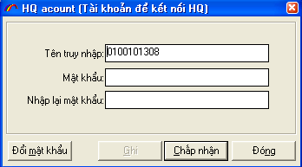
Tên truy nhập sẽ là mã số thuế của Công ty bạn, mật khẩu cũng là mã số thuế của Công ty bạn. Sau khi nhập xong, bạn kích vào nút chấp nhận.
- Đăng kí hợp đồng gia công:
- Vào menu con Đăng kí hợp đồng chương trình sẽ hiện ra :
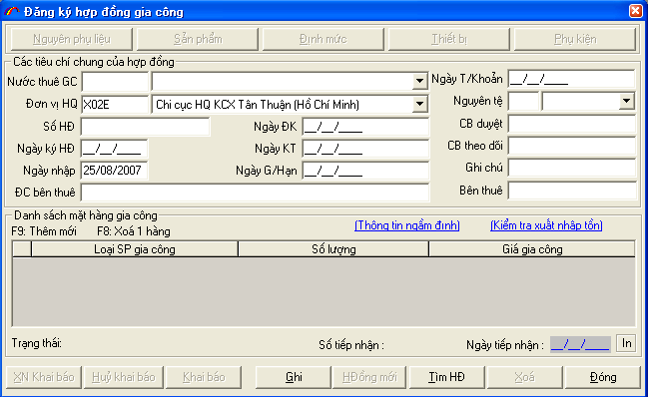Bạn nhập các tiêu chí chung của hợp đồng: Nước thuê GC, Số hợp đồng, ngày kí HĐ, ngày nhập máy, ngày đăng kí hợp đồng với HQ, ngày kết thúc hợp đồng, nguyên tệ thanh toán trên hợp đồng, bên thuê gia công, địa chỉ bên thuê. Sau đó ấn vào nút Ghi , chương trình sẽ hiện ra thông báo : Đã ghi xong, ấn F9 để nhập loại mặt hàng gia công. Bạn kích vào nút OK. Sau đó ấn F9, chọn loại sản phẩm gia công mà công ty bạn thực hiện trong hợp đồng này.
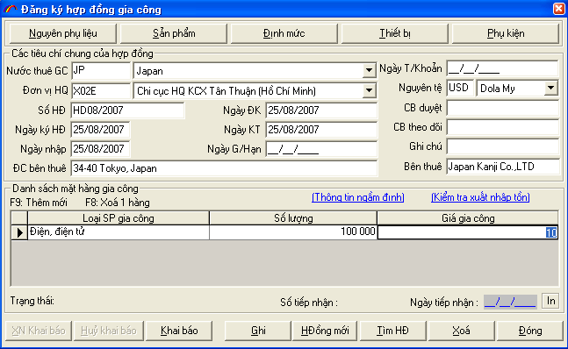
Sau đó ấn nút Ghi thông tin lại, các tiêu chí về Nguyên phụ liệu, Sản phẩm, Định mức, Thiết bị, Phụ kiện sẽ hiển thị lên. Lúc này nút Khai báo cũng hiển thị. Nếu trên hợp đồng của công ty bạn và đối tác bên thuê gia công có thể hiện các Nguên phụ liệu bên thuê gia công chỉ định công ty bạn nhập về, bạn kích vào nút chương trình sẽ hiện ra như sau:
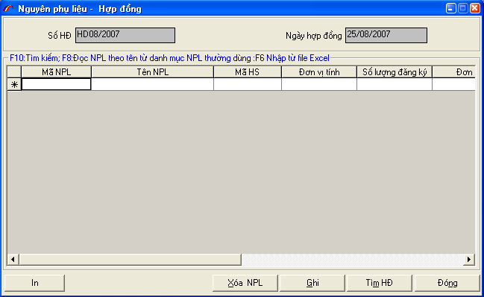
Bạn sẽ nhập các thông tin của các nguyên phụ liệu có trên hợp đồng:
+ Mã NPL( nguyên phụ liệu) : bạn tự xây dựng bảng mã NPL của Cty bạn, để có thể quản lý NPL theo mã do Cty mình qui định.
+ Tên NPL : thể hiện rõ Mã NPL đó có tên là gì
VD: mã NPL điện trở 20 ôm là DT11
+ Mã HS : mã số tính thuế của nguyên phụ liệu đó được quy định trong biểu thuế của cơ quan nhà nước.
+ Đơn vị tính của NPL, Số lượng NPL đăng ký nhập về, đơn giá của NPL.
- Có 02 cách để bạn nhập NPL vào phần Nguyên phụ liệu-Hợp đồng : + Bạn có thể nhập trực tiếp ngay trên phần mềm hoặc nếu có file exel + Bạn có thể nhập từ file exel vào chương trình bằng cách ấn F6 chương trình sẽ hiện ra như sau: 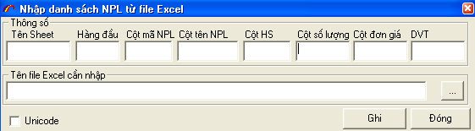
- - Các bước tiếp theo:
Bước1: Nhập các thông số theo định dạng của file Excel
+Tên Sheet: Tên sheet chứa dữ liệu trên file Excel
+Hàng đầu: Hàng đầu tiên trên file Excel là dòng thông tin của NPL.
+Cột mã NPL: Cột thể hiện mã của NPL
+Cột tên: NPL: Cột thể hiện tên của NPL
- Bước 2: Chọn file Excel cần nhập bằng cách chọn nút
Bước 3: Chọn nút Ghi để chương trình tự động nhập danh sách NPL từ file Excel đã chọn.
- Trong trường hợp bảng mã của file Excel là Unicode thì phải chọn vào ô Unicode: .
Sau khi nhập xong thông tin cho NPL bằng 1 trong 2 cách trên bạn ấn nút Ghi để lưu lại thông tin.
- - Chú ý: Để chương trình hiểu được dữ liệu trong cột Tên ĐVT của file Excel thì tên đơn vị tính này phải đặt theo chuẩn của Hải quan (VD: Đơn vị tính là Mét thì phải để dưới dạng không dấu là: MET hoặc Bộ thì phải ghi là: BO, Chiếc phải để là CHIEC :Tra cứu trong mục Danh mục/Đơn vị tính trên menu của chương trình)
Ví dụ: bạn có file exel như sau
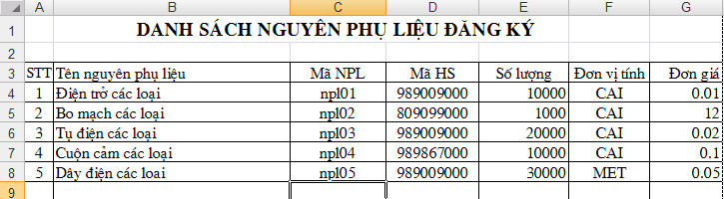
Bạn sẽ thiết lập thông số import từ exel vào chương trình như sau:
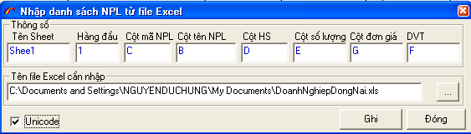
+ Sau khi nhập xong danh sách NPL ttrong hợp đồng, nếu trên hợp đồng giữa Cty bạn và đối tác thuê gia công có thể hiện các sản phẩm(SP) gia công thì bạn sẽ nhập vào phần tiêu chí Sản phẩm trên khung hợp đồng, trong phần Danh sách sản phẩm gia công bạn sẽ nhập đầy đủ thông tin của sản phẩm: Loại SP(sản phẩm), Mã SP (do Cty bạn qui định để quản lí tại cty bạn), tên chi tiết của mã sản phẩm đó,đơn vị tính cho sản phẩm đó, mã HS của sản phẩm,số lượng sản phẩm đó đăng kí gia công, đơn giá cho 01 sản phẩm.
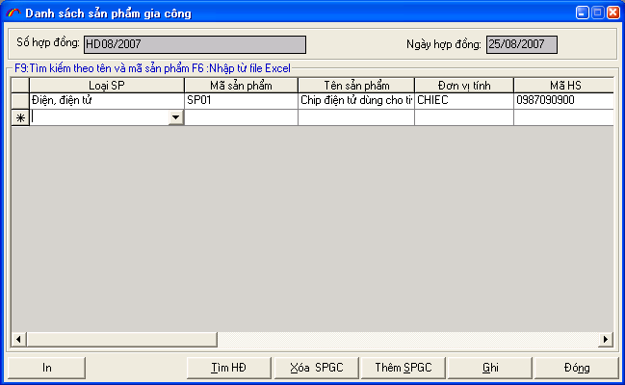
Để nhập danh sách sản phẩm gia công có 02 cách:
+ Bạn có thể nhập trực tiếp ngay trên phần mềm hoặc nếu có file exel
+ Bạn có thể nhập từ file exel vào chương trình bằng cách ấn F6
Bước1: Nhập các thông số theo định dạng của file Excel
+ Tên Sheet: Tên sheet chứa dữ liệu trên file Excel
+Hàng đầu: Hàng đầu tiên trên file Excel là dòng thông tin của sản phẩm.
+Cột mã SP: Cột thể hiện mã của SP
+Cột tên SP: Cột thể hiện tên của SP
Bước 2: Chọn file Excel cần nhập bằng cách chọn nút
Bước 3: Chọn nút Ghi để chương trình tự động nhập danh sách SP từ file Excel đã chọn.
- Trong trường hợp font của file Excel là Unicode thì phải chọn vào ô Unicode: .
Sau khi nhập xong thông tin cho SP bằng 1 trong 2 cách trên bạn ấn nút Ghi để lưu lại thông tin.
- Chú ý: Để chương trình hiểu được dữ liệu trong cột Tên ĐVT của file Excel thì tên đơn vị tính này phải đặt theo chuẩn của Hải quan (VD: Đơn vị tính là Mét thì phải để dưới dạng không dấu là: MET hoặc Bộ thì phải ghi là: BO, Chiếc phải để là CHIEC :Tra cứu trong mục Danh mục/Đơn vị tính trên menu của chương trình.
Nhập đầy đủ các thông tin trên hợp đồng gia công của Cty bạn và đối tác thuê gia công bạn có thể tiến hành khai báo hợp đồng này với cơ quan Hải quan.
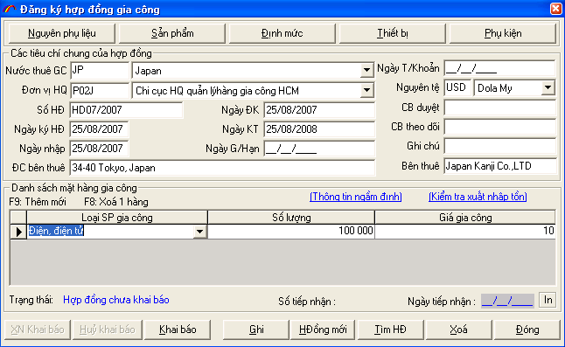
Trạng thái của hợp đồng lúc này là Hợp đồng chưa khai báo, bạn kích vào nút , chương trình sẽ kết nối tới máy chủ Hải quan. Khai báo hợp đồng thành công bạn sẽ nhận được thông báo như sau:
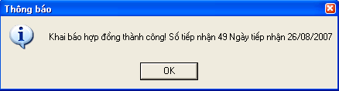
Bạn nhấn OK, lúc này trạng thái của hợp đồng sẽ là Hợp đồng đã được khai báo, có số tiếp nhận khai báo và ngày tiếp nhận khai báo. Bạn in số tiếp nhận bằng cách kích vào nút (ở phía góc của hợp đồng cạnh ngày tiếp nhận)
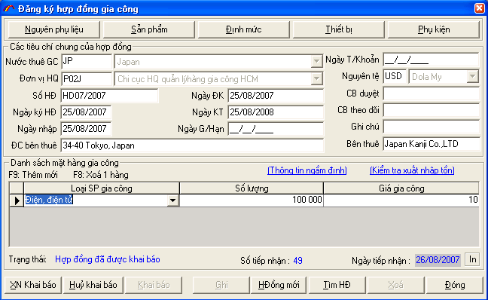
Bạn mang những chứng từ, giấy tờ kèm theo để lên làm thủ tục Hải quan : in số tiếp nhận hợp đồng, in bảng đăng kí danh mục nguyên phụ liệu, bảng đăng kí danh mục sản phẩm gia công(nếu có), bảng đăng kí thiết bị gia công(nếu có), cùng hợp đồng gia công(hay phụ lục hợp đồng gia công) cùng các giấy tờ kèm theo.
Sau khi làm thủ tục Hải quan, hợp đồng gia công được chấp nhận bạn XN Khai báo(xác nhận khai báo) để cập nhật trạng thái của hợp đồng chuyển sang Hợp đồng đã được Hải quan chấp nhận.
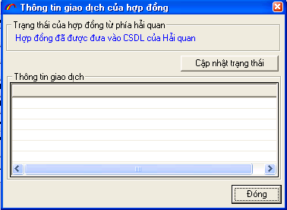
Ấn nút Cập nhật trạng thái
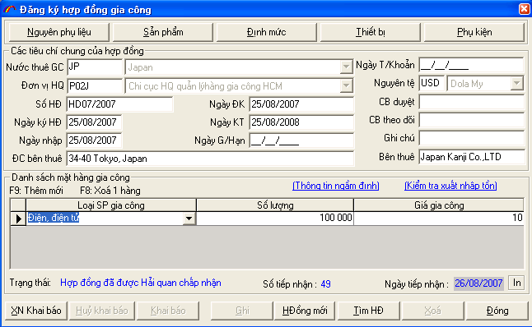
Bây giờ bạn có thể tiến hành các bước mở tờ khai nhập khẩu cho các NPL đã đăng kí trên hợp đồng, đăng kí định mức cho các sản phẩm gia công trên hợp đồng, mở các phụ kiện kèm theo của một hợp đồng gia công( Chi tiết mã sản phẩm, Bổ sung danh mục NPL nhập khẩu, thay đổi đơn vị tính NPL,SP, bổ sung danh mục thiết bị tạm nhập.. trong phần phụ kiện của hợp đồng đã được duyệt).
- Mở tờ khai nhập khẩu :
- Vào menu Tờ khai gia công chọn Đăng ý tờ khai nhập khẩu
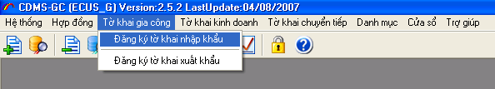
Chương trình sẽ hiện ra :
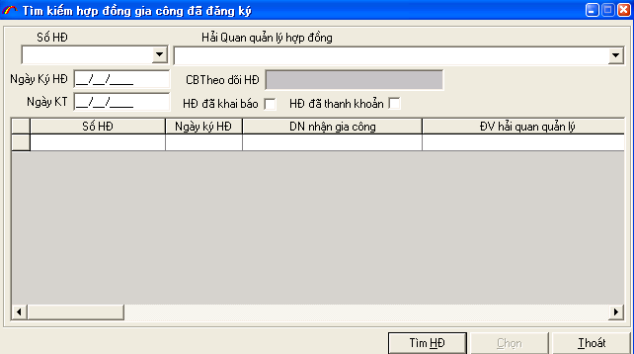
Kích vào nút , tìm hợp đồng cần mở tờ khai nhập khẩu trỏ chuột vào hợp đồng đó, sau đó kích vào nút
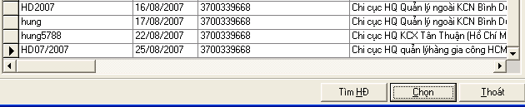
Chương trình sẽ hiện ra cửa sổ của tờ khai nhập khẩu:
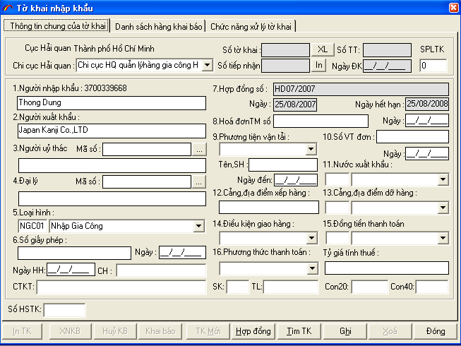
Trên tờ khai nhập khẩu có 03 tab:
+ Tab Thông tin chung của tờ khai: bạn nhập đầy đủ các thông tin chung về hóa đơn thương mại, ngày trên hóa đơn thương mại, phương tiện vận tải, tên số hiệu phương tiện vận tải, ngày đến của phươn g tiện vận tải, số VT(vận tải) đơn, ngày vận tải đơn, nước xuất khẩu, cảng địa điểm xếp hàng, cảng địa điểm dỡ hàng, điều kiện giao hàng, đồng tiền thanh toán, phương thức thanh toán, tỷ giá tính thuế,CTKT(chứng từ kèm theo), SK(số kiện), TL(trọng lượng), số con20 hoặc con40.
Chú ý: bạn sử dụng phím Tab trên bàn phím để di chuyển,chương trình sẽ đi theo thứ tự lần lượt các thông tin cần nhập vào.Các ô như cảng địa điểm dỡ hàng, nước xuất khầu, đồng tiền thanh toán có thể đánh mã rồi ấn phím Tab chương trình sẽ hiện thị ra(VD: Nước xuất khẩu là Japan thì mã là JP 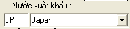 ),

các ô combo thì có kích chuột để chọn

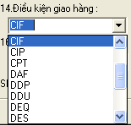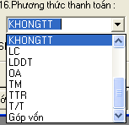

Sau khi nhập đầy đủ thông tin bạn kích vào nút Ghi trên tờ khai nhập khẩu:

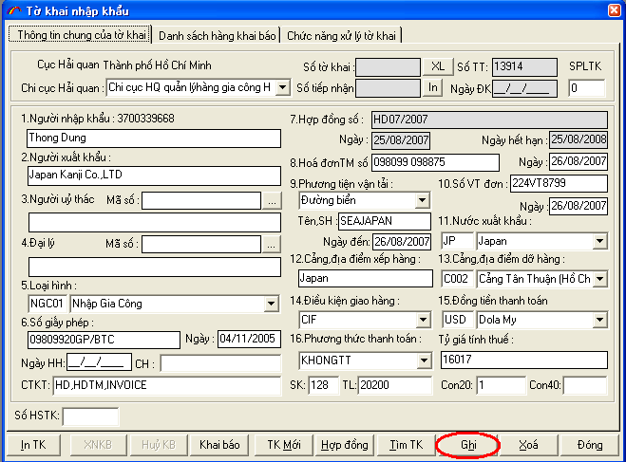

+ Kích chuột sang Tab Danh sách hàng khai báo:
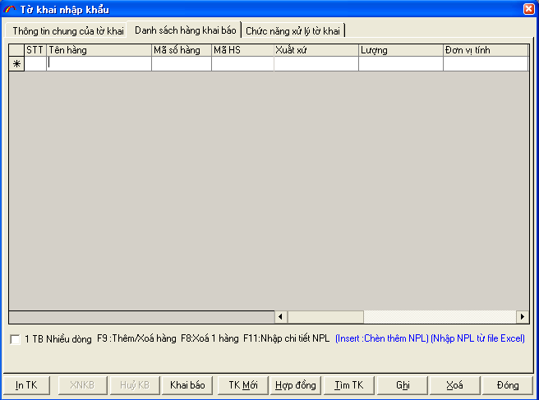

Bạn có thể nhập danh sách hàng khai báo bằng các cách:

- Cách 01:Nhập mã NPL vào ô mã số hàng, ấn nút xuống trên bàn phím

- Cách 01:Ấn F9 để chọn NPL: đánh dấu vào các NPL cần chọn để nhập trên tờ khai nhập này, sau đó kích cào nút , sau đó kích vào nút .

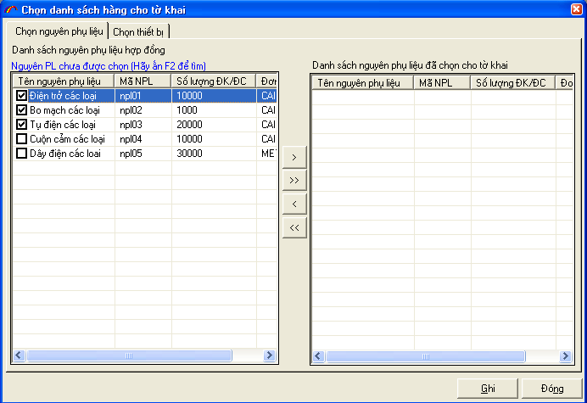

Chương trình sẽ đưa dữ liệu về các NPL đó vào danh sách hàng khai báo, bạn nhập số liệu về Lượng, đơn giá ( nếu có thay đổi đơn giá so với đăng kí ban đầu trên hợp đồng). Sau đó kích vào nút Ghi, để lưu lại các thông tin đã nhập.
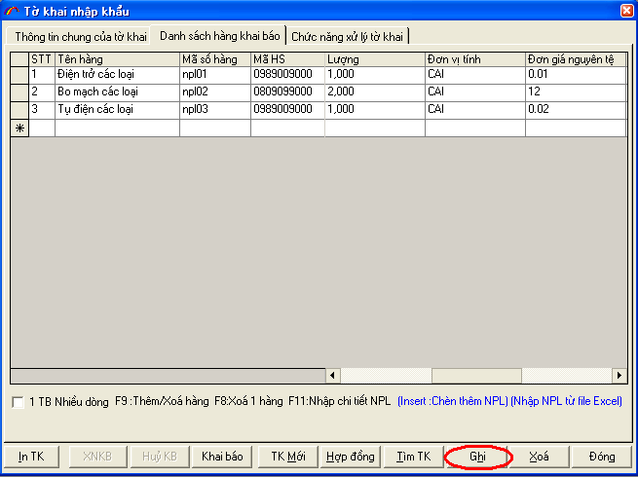

Chú ý: Với NPL nhập về lúc đầu bạn đăng kí là điện trở các loại, khi nhập về có chi tiết từng loại điện trở (VD: điện trở 20 ôm, điện trở 10 ôm) đơn giá của mỗi loại điện trở khác nhau, bạn kích vào dòng hàng đó ấn phím F11 và nhập thông tin chi tiết cho từng loại NPL trong mã NPL đó
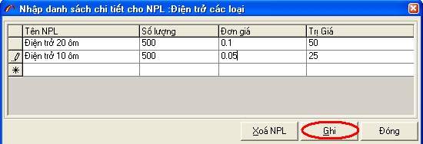
Sau đó ấn nút Ghi, chương trình sẽ tính toán số lượng, đơn giá trung bình của mã NPL đó.
- Cách 03:Kích vào để nhập danh sách hàng khai báo từ file exel vào chương trình: ( với chức năng này bạn phải thiết lập Thông số import dữ liệu từ Exel trong menu Hệ Thống, thiết lập thông số cho Nguyên phụ liệu tờ khai nhập
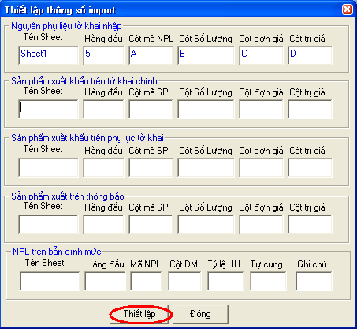
Kích vào bạn chỉ cần chọn file exel cần import vào chương trình. Dữ liệu sẽ được nhập vào danh sách hàng khai báo.

Sau khi nhập danh sách hàng khai báo với đầy đủ các thông tin của hàng hóa bạn ấn nút Ghi trên tờ khai nhập khẩu để lưu lại thông tin vừa nhập.
- Bạn kích vào nút , để khai báo dữ liệu của tờ khai nhập khẩu tới cơ quan Hải quan. Chương trình sẽ kết nối tới máy chủ của cơ quan Hải quan nơi bạn khai báo, khi khai báo thành công chương trình trả về cho bạn thông báo sau đây:
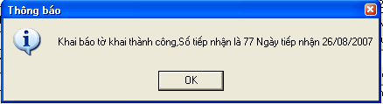
Bạn in số tiếp nhận của tờ khai, in tờ khai cùng các chứng từ kèm theo mang lên Hải quan làm thủ tục để được duyệt tờ khai nhập khẩu này.
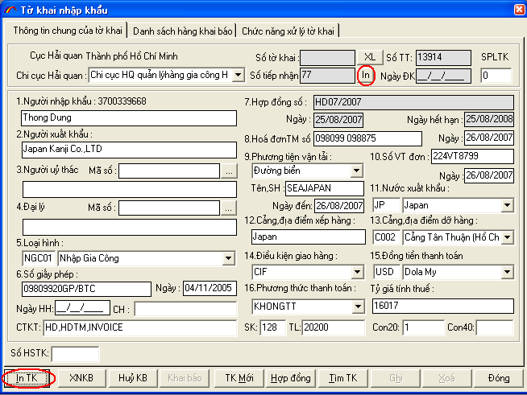
Sau khi mang hồ sơ giấy làm thủ tục Hải quan, tờ khai được cấp số chính thức bạn ấn vào nút XNKB(xác nhận khai báo), để lấy thông tin trả về của máy chủ Hải quan trong phần mềm để tờ khai nhập khẩu được tính vào thanh khoản.
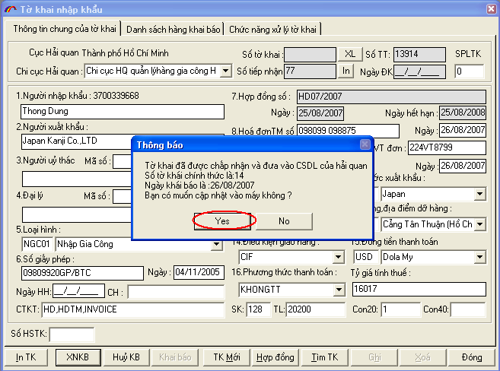

- Đăng ký định mức:
- Vào menu Hợp đồng/Đăng kí định mức
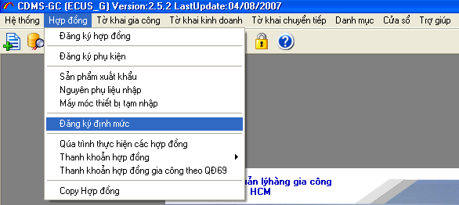

Tìm đến hợp đồng cần làm định mức và chọn hợp đồng đó, màn hình sẽ hiện ra:
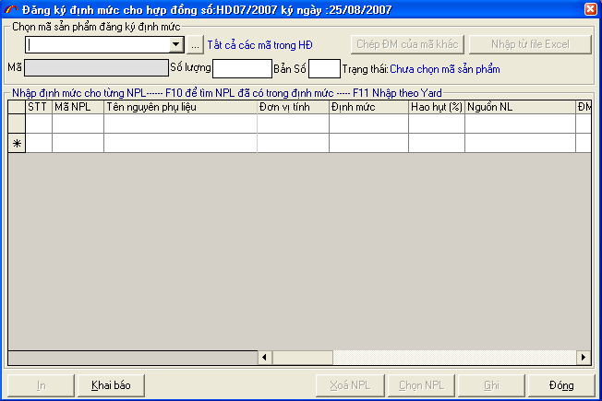

Kích vào 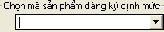 để chọn mã sản phẩm đăng ký định mức, ấn vào nút Chọn NPL chương trình hiện ra :
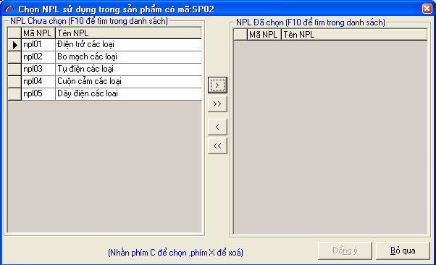

Chọn các nguyên phụ liệu cấu thành nên sản phẩm này, trỏ đến NPL đó và kích vào nút , sau đó kích vào nút Đồng ý. Nhập thông tin định mức, hao hụt của từng NPL cấu thành sản phẩm đó. Nếu NPL nào tự cung ứng trong nước thì nhập them vào phần cung ứng phía sau.
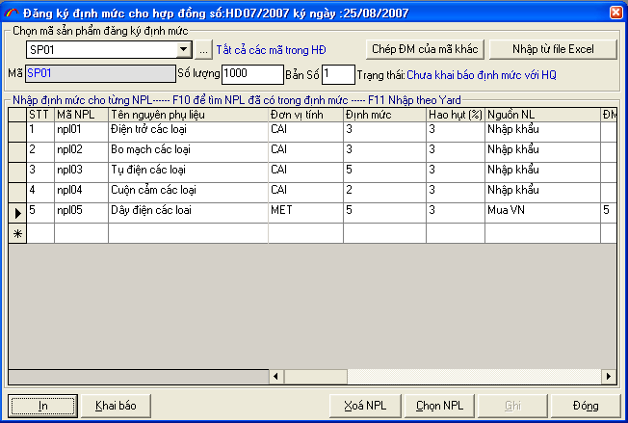
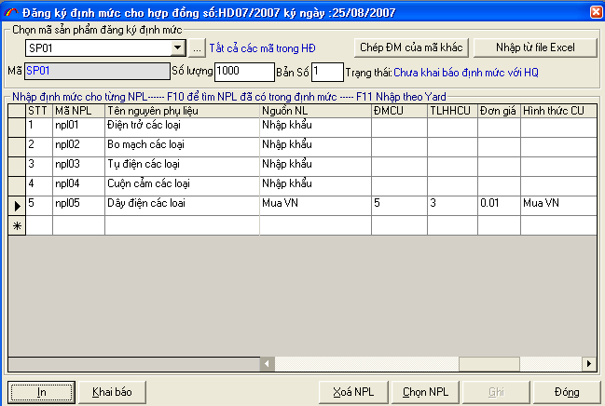
Nhập đầy đủ thông tin ấn nút Ghi để lưu lại thông tin vừa nhập vào, làm xong định mức của sản phẩm này chọn sản phẩm khác để làm định mức.
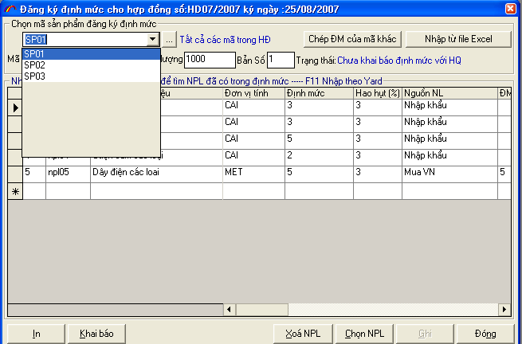

Sauk hi đã làm xong định mức cho những sản phẩm cần khai báo lần này, kích vào nút Khai báo:
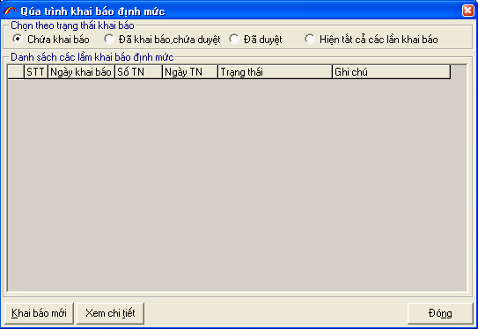
Kích vào nút :
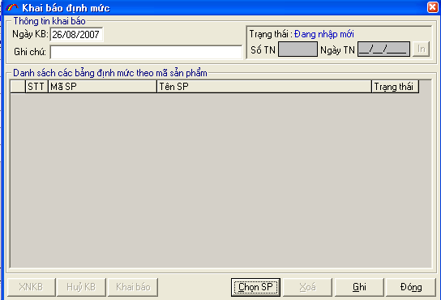
Nhập thông tin Ngày KB, kích vào nút để chọn sản phẩm khai báo định mức.
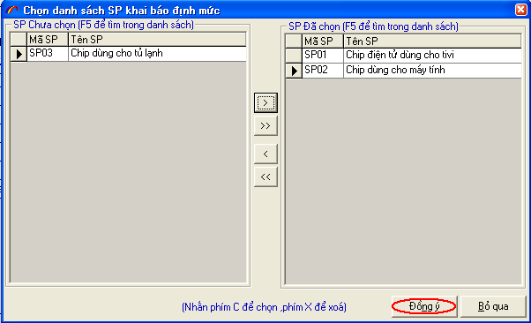
Chọn các sản phẩm cần khai báo định mức, kích vào sản phẩm và ấn vào nút , sau đó kích Đồng ý.
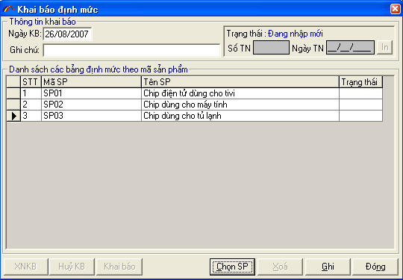
Ấn nút Ghi, sau đó kích nút Khai báo. Chương trình kết nối tới máy chủ Hải quan, khi khai báo thành công có thông báo :
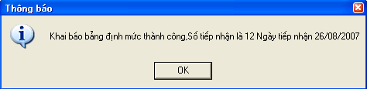
In phiếu tiếp nhận định mức, in định mức của các sản phẩm và những giấy tờ kèm theo lên làm thủ tục đăng kí để duyệt định mức cho những sản phẩm này. Khi đã làm xong thủ tục Hải quan, trong chương trình bạn phải XNKB(xác nhận khai báo) để lấy thông tin trả về trên máy tính đưa các định mức vào quá trình tính toán thanh khoản.
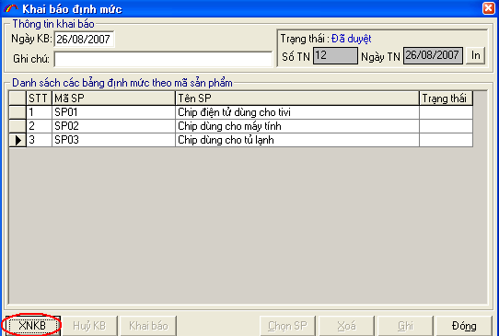

- Mở phụ kiện cho hợp đồng gia công:
Vào menu Hệ thống→Đăng kí phụ kiện
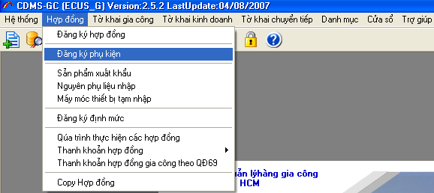
Tìm hợp đồng cần mở phụ kiện và chọn:
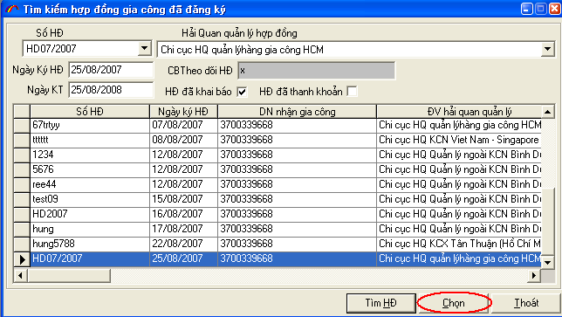

Chương trình hiện ra:nhập thông tin số phụ kiện, Ghi lại thông tin phụ kiện. Bạn mở phụ kiện nào thì kích đúp vào phụ kiện đó, rồi nhập thông tin.
+ Chi tiết mã sản phẩm: đăng kí sản phẩm gia công mới
+ Bổ sung danh mục NPL nhập khẩu : đăng kí NPL phát sinh, mới tham gia trong quá trình
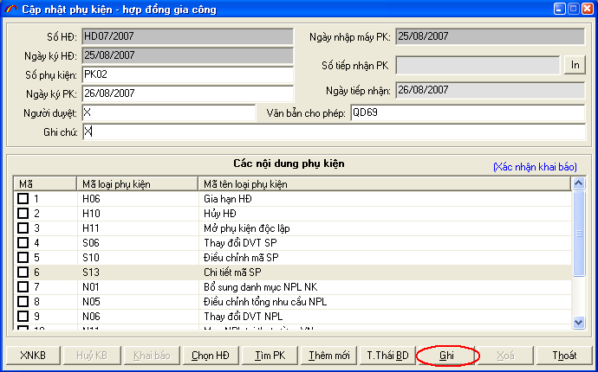

- Mở tờ khai gia công xuất khẩu :
Để đăng ký mới tờ khai gia công xuất khẩu bạn vào mục Tờ khai gia công →Đăng ký tờ khai xuất khẩu.
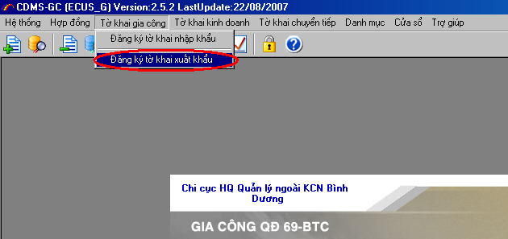
Bạn tìm số hợp đồng muốn đăng ký tờ khai xuất bằng cách chọn nút
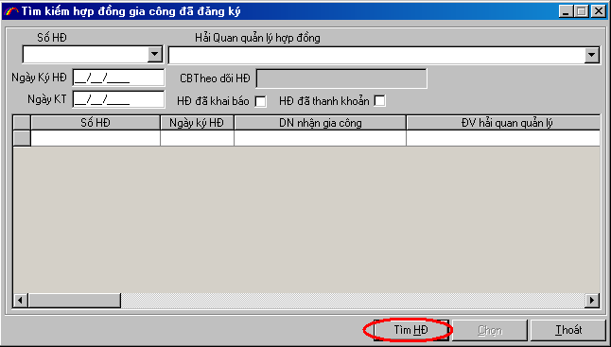
Tất cả các hợp đồng đã có trong cơ sở dữ liệu của bạn sẽ được hiển thị trong danh sách. Bạn nhấp chuột trái vào hợp đồng muốn đăng ký tờ khai xuất khẩu và nhấn nút .
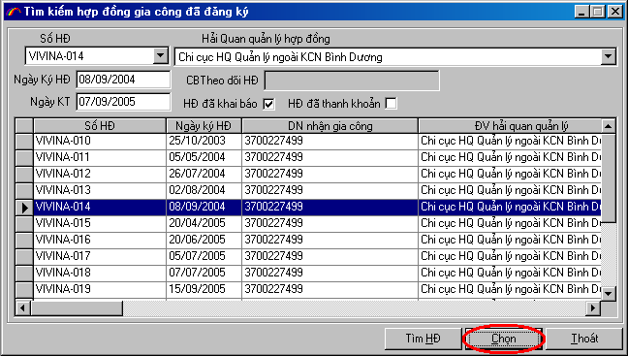
Khi đó cửa sổ đăng ký tờ khai xuất khẩu được mở ra. Bạn nhập đầy đủ thông tin chung của tờ khai, sau đó ghi lại 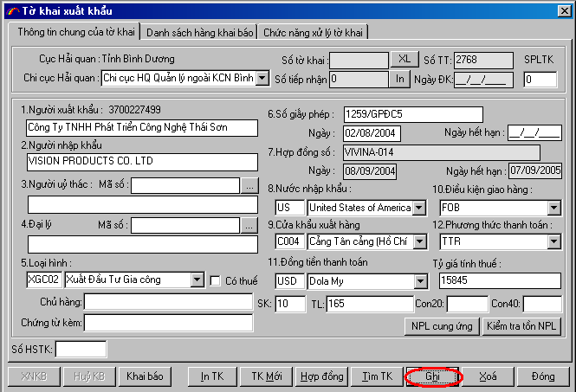
Sau đó chuyển qua tab Danh sách hàng khai báo, đặt chuột vào dòng hàng . 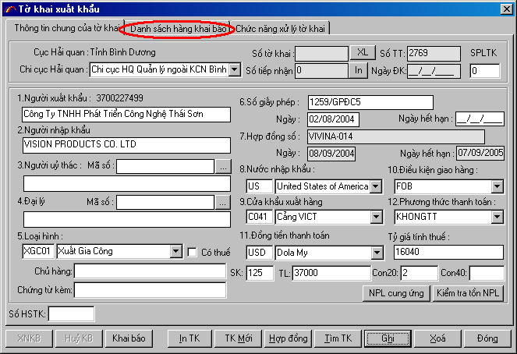
Nhấn F9 để chọn hàng trong trong danh sách đã có
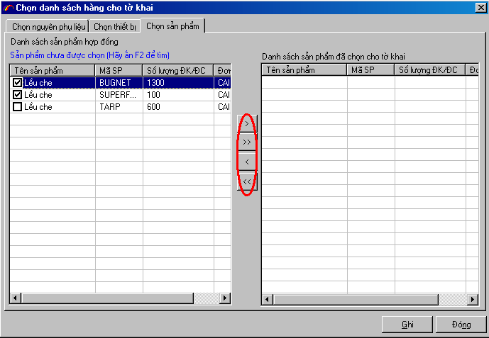Bạn nhập số lượng, đơn giá cho sản phẩm sẽ xuất trong tờ khai này, nhập xong ghi lại. và khai báo tới Chi cục Hải Quan.
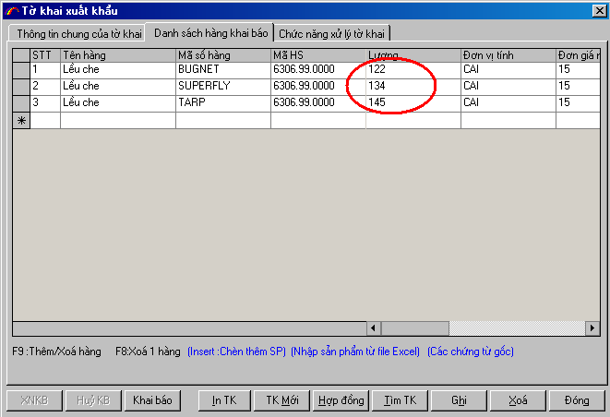
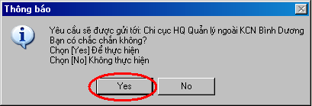
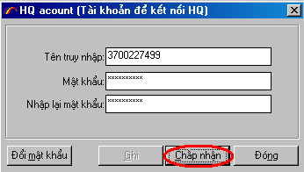
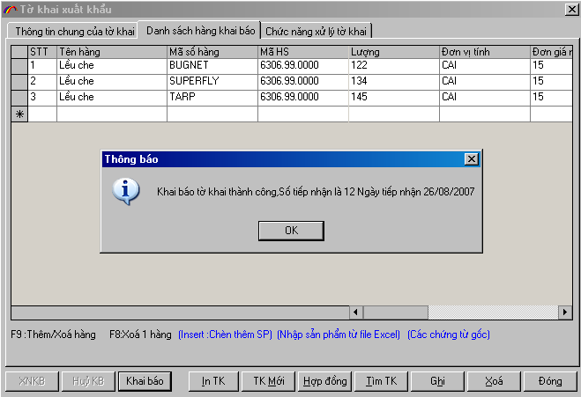
Nếu khai báo thành công chương trình sẽ lấy về một số tiếp nhận từ máy chủ Hải Quan. Sau đó bạn in số tiếp nhận và tờ khai ra.
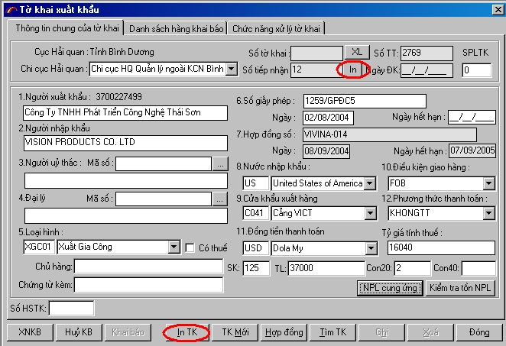Để khai báo bản định mức cung ứng cho sản phẩm xuất , bạn vào mục : NPL cung ứng.

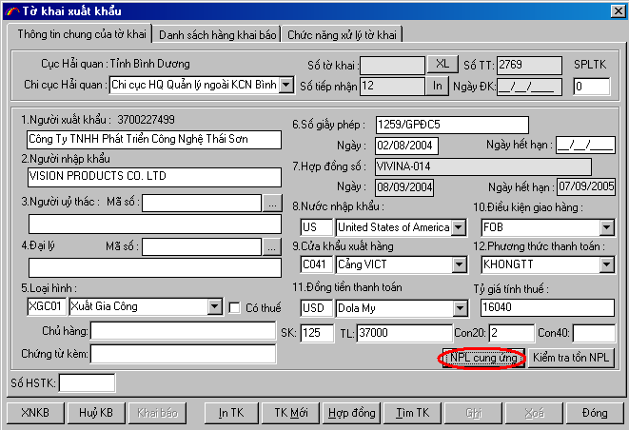
Chọn sản phẩm cung ứng.
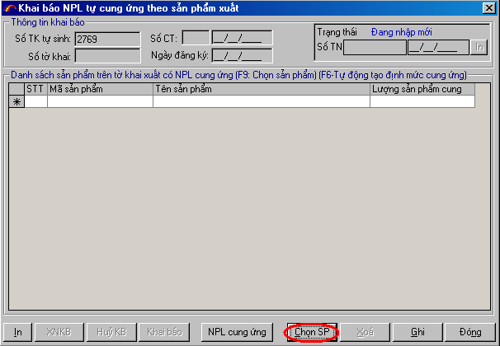
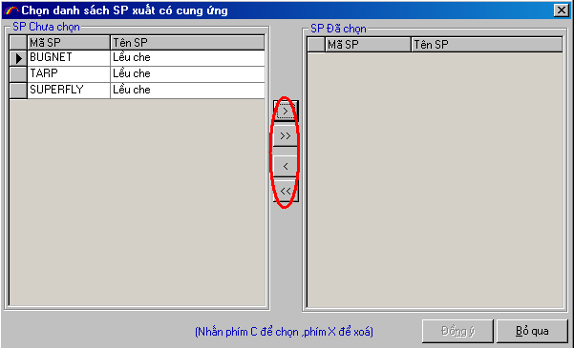 Chọn những nguyên phụ liệu cho sản phẩm cung ứng.
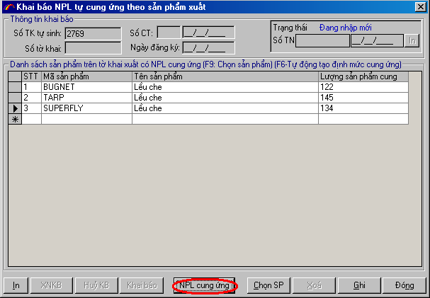
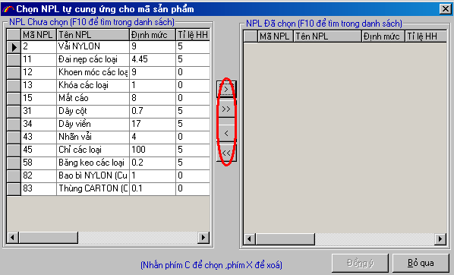
Sau đó nhập đơn giá, hình thức cung ứng cho sản phẩm 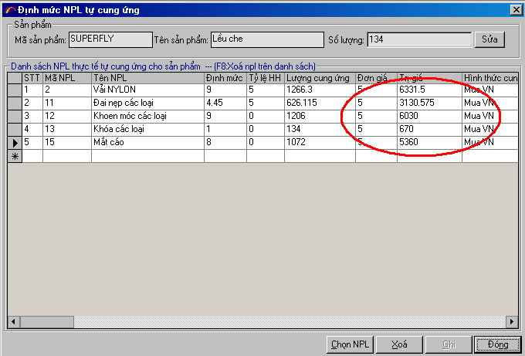Sau khi nhập xong bạn ghi lại và tiến hành khai báo đến đơn vị Hải Quan.
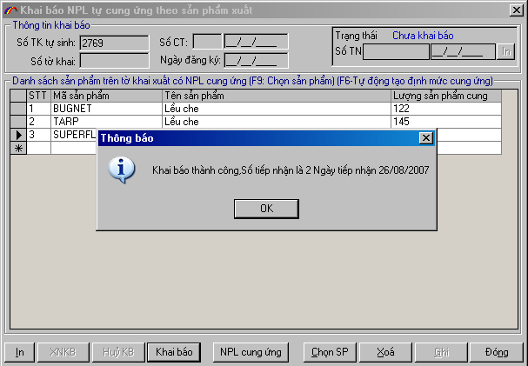
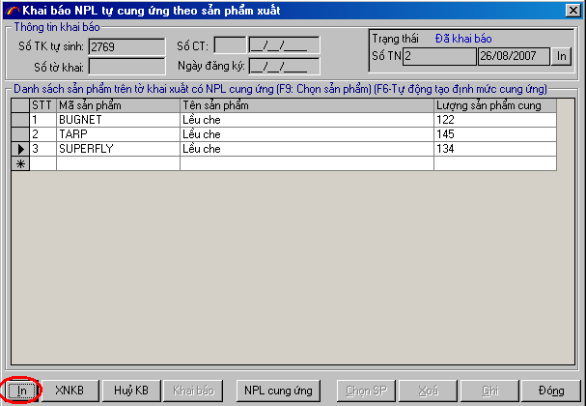

- Tờ khai chuyển tiếp.
- Tờ khai chuyển tiếp nhập nguyên phụ liệu.
Vào menu Tờ khai chuyển tiếp->Tờ khai chuyển tiếp nhập -> Nhập nguyên phụ liệu :
Cửa sổ nhập thông tin cho tờ khai chuyển tiếp nhập NPL hiển thị gồm 2 phần: Phần: Thông tin chung và Nguyên phụ liệu chuyển tiếp:
B1: Nhập phần Thông tin chung.
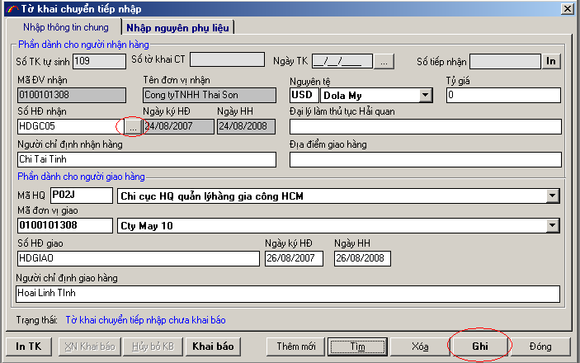Lưu ý: Click vào nút để chọn hợp đồng nhận. Hợp đồng nhận NPL chuyển tiếp phải được đăng ký với với Hải quan và đã được duyệt.
B 2: Chuyển sang tab Nguyên phụ liệu : Nhấn phím F9 để chọn NPL cần chuyển tiếp.Nhấn phím chọn Nguyên phụ liệu cần chuyển tiếp từ cửa sổ bên trái sang bên phải và click nút để kết thúc việc chọn .
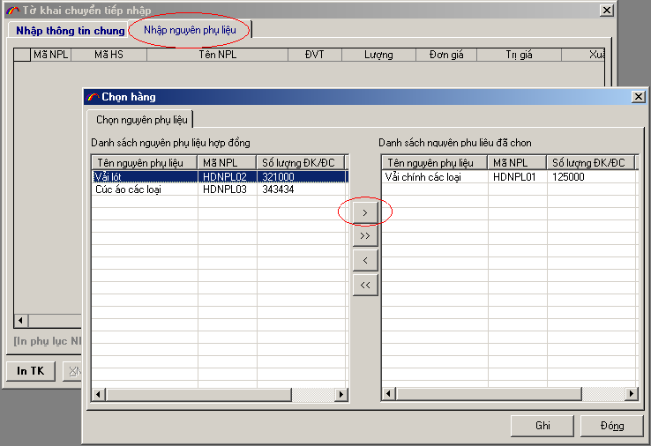B3. Nhập vào số lượng NPL chuyển tiếp, đơn giá cho từng dòng nguyên phụ liệu sau đó click vào nút để ghi lại.
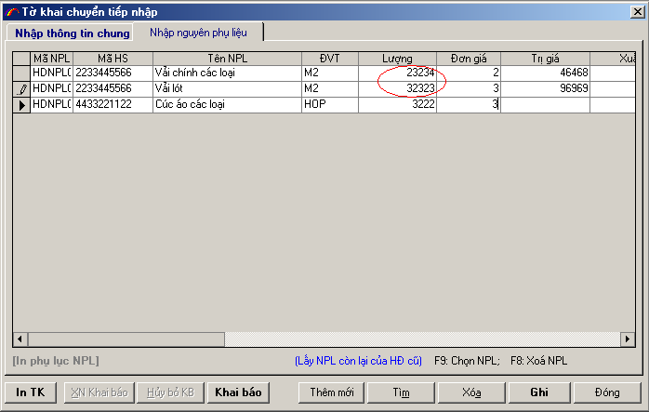
B4. Click vào nút để khai báo lên Hải quan. Nếu Khai báo thành công : In số tiếp nhận và tờ khai lên làm thủ tục Hải quan.
- Tờ khai chuyển tiếp nhập thiết bị:
B1. Vào menu Tờ khai chuyển tiếp -> Tờ khai chuyển tiếp nhập-> Nhập thiết bị:
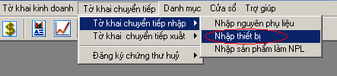
B2. Nhập thông tin chung cho tờ khai chuyển tiếp nhập thiết bị sau đó click vào nút để ghi lại :
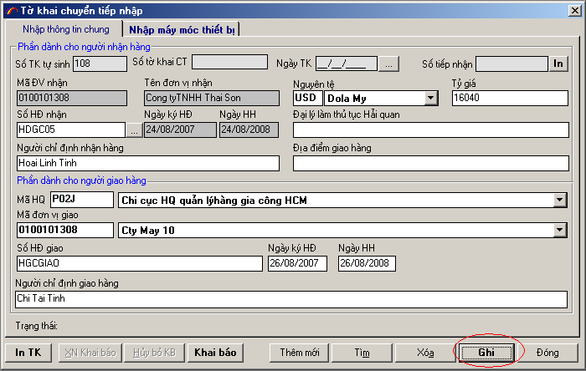
B2. Chuyển sang tab Nhập máy móc thiết bị chuyển tiếp : Nhấn F9 để chọn danh sách thiết bị cần chuyển tiếp. Click để chuyển sang danh sách bên phải.Click để thực hiện ghi lại.
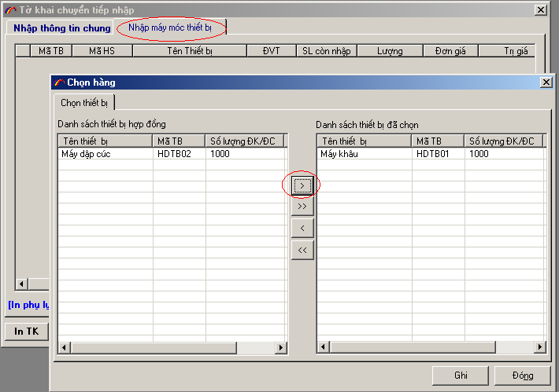B3. Nhập số Lượng, Đơn giá sau đó click để ghi lại.
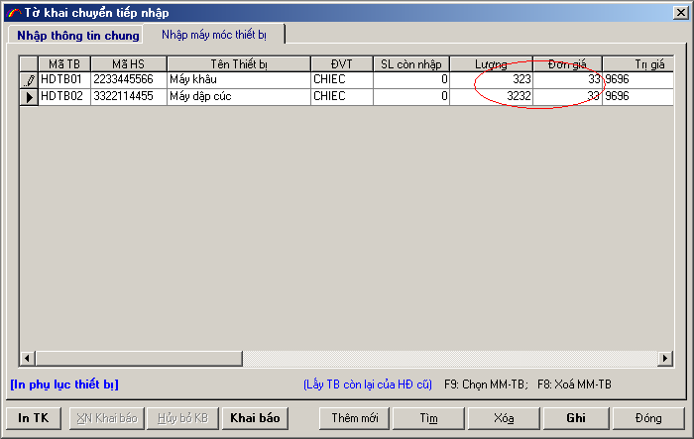
B4. Click nút để thực hiện khai báo Hải quan.
- Tờ khai Chuyển tiếp xuất nguyên phụ liệu:
Vào menu Tờ khai chuyển tiếp ->Tờ khai chuyển tiếp xuất -> Xuất nguyên phụ liệu :
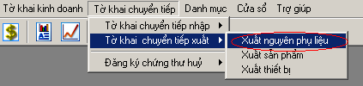
Cửa sổ nhập thông tin cho tờ khai chuyển tiếp nhập NPL hiển thị gồm 2 phần: Phần: Thông tin chung và Nguyên phụ liệu chuyển tiếp:
B 1: Nhập phần Thông tin chung :
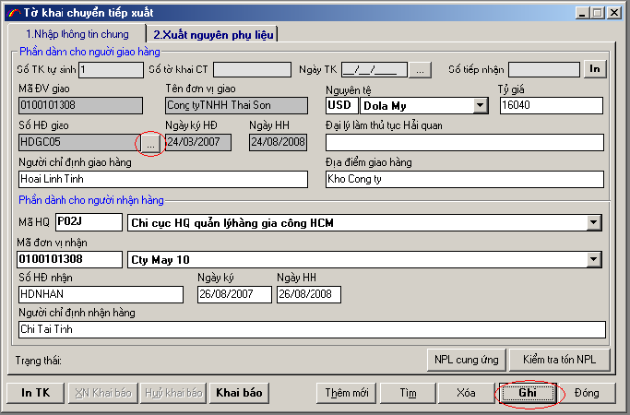
Lưu ý: Click vào nút để chọn hợp đồng giao. Hợp đồng giao NPL chuyển tiếp phải được đăng ký với với Hải quan và đã được duyệt.
B2. Chuyển sang tab Xuất nguyên phụ liệu . Nhấn F9 để chọn danh sách thiết bị cần chuyển tiếp. Click để chuyển sang danh sách bên phải.Click để thực hiện ghi lại.
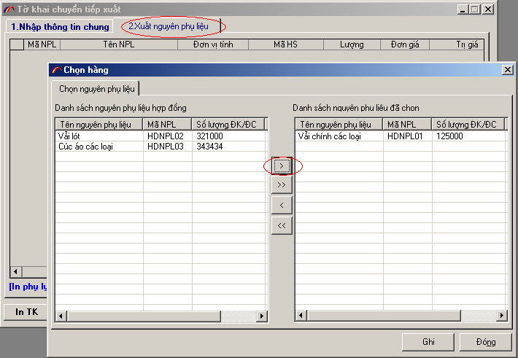
B3. Nhập vào số lượng, đơn giá NPL cần chuyển tiếp.Click để thực hiện ghi lại.
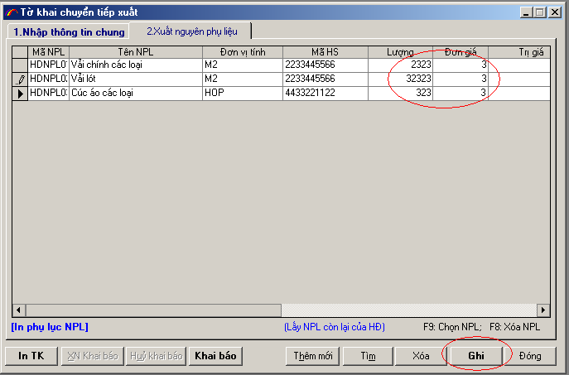
B4.Click nút để thực hiện khai báo Hải quan.
- Tờ khai chuyển tiếp xuất thiết bị.
B1. Vào menu Tờ khai chuyển tiếp -> Tờ khai chuyển tiếp xuất-> Xuất thiết bị:
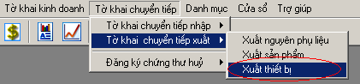
B2. Nhập Thông tin chung cho tờ khai chuyển tiếp nhập thiết bị sau đó click vào nút để ghi lại .
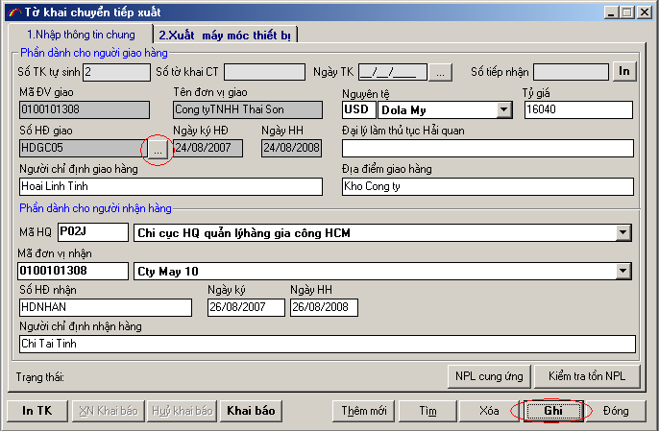
Lưu ý: Click vào nút để chọn hợp đồng giao. Hợp đồng giao NPL chuyển tiếp phải được đăng ký với với Hải quan và đã được duyệt.
B2. Chuyển sang tab Xuất máy móc thiết bị chuyển tiếp : Nhấn F9 để chọn danh sách thiết bị cần chuyển tiếp. Click để chuyển sang danh sách bên phải.Click để thực hiện ghi lại
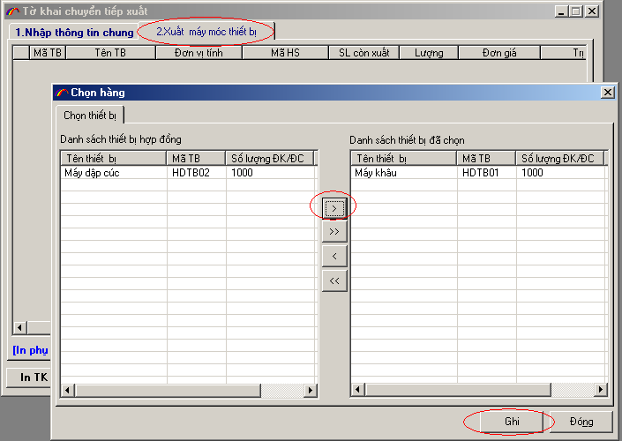B3. . Nhập số Lượng, Đơn giá NPL sau đó click để ghi lại.
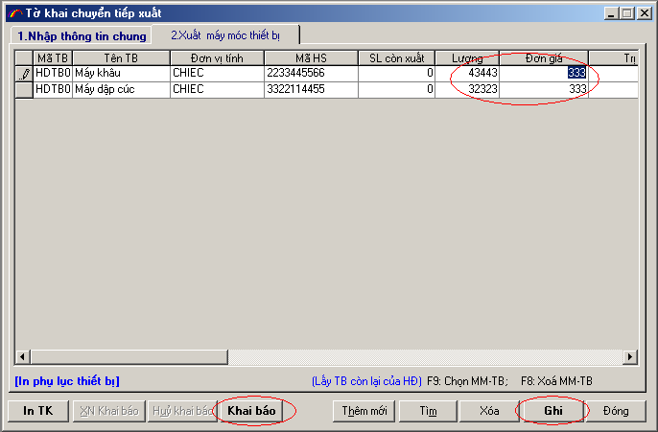
B4. Click nút để thực hiện khai báo Hải quan.

